ÍNDICE

**INTRODUCCIÓN** 1

1.1 Palabras claves: Material didáctico, Aprendizaje significativo. 2

**ANTECEDENTES DEL TEMA** 2

**MARCO TEÓRICO** 6

1.2.1 CARACTERÍSTICAS DE LOS MATERIALES DIDÁCTICOS 6

1.2.2 FUNCIONES DE LOS MATERIALES DIDÁCTICOS 7

1.2.3 APRENDIZAJES SIGNIFICATIVOS 8

**METODOLOGÍA** 9

**RESULTADOS** 10

**ANÁLISIS DE RESULTADOS** 12

**CONCLUSIONES** 14

**ANEXOS** 15

Tabla 1. INSTRUMENTO: Encuesta a normalistas acerca del material didáctico. 15

Gráfica 1. Pregunta 1 16

Gráfica 2. Pregunta 3 16

Gráfica 3. Pregunta 8 17

Anexo 1. Resultados de la encuesta (del reactivo 1-6) 17

Anexo 2. Resultados de la encuesta (del reactivo 7-10) 18

Gráfico 4. Pregunta seis (¿Cómo material didáctico implementa las Tics?) 19

Gráfica 5. Respuestas d la encuesta 20

**REFERENCIAS** 21

# **INTRODUCCIÓN**

Actualmente la palabra sola no basta, para transmitir un aprendizaje; ya que se necesita experimentar y explorar; sobre todo en esta sociedad cambiante. Puesto que los niños de ahora no son los mismos de hace unos cuantos años atrás. Hay que estar al paso del tiempo y seguir su ritmo. Cada vez los niños son: más activos, más curiosos, más exploradores. Todo evoluciona; por lo cual se necesita estar al día con nuevas innovaciones o mejoramientos de materiales didácticos ya en uso. La sociedad y el modo de enseñar ha cambiado. Antes se hablaba y se practicaba el modelo pedagógico tradicional, conductista; ahora, se toma en cuenta el modelo constructivista que ve al niño como el actor de su propio aprendizaje a partir de sus conocimientos previos y les da un realce fundamental a sus experiencias. Según (Guerrero & Idrovo, 2010).

Se realizó una investigación mixta (tanto cualitativa como cuantitativa) a cerca de la implementación de materiales didácticos adecuados y de interés para favorecer los aprendizajes significativos a los alumnos en educación preescolar, esta problemática se identificó durante las prácticas y experiencias de las normalistas y egresadas de la ciudad de Saltillo, Coahuila.

Las educadoras egresadas y estudiantes de la Normal de Preescolar identificaron la importancia del material didáctico dentro de su intervención para favorecer el desarrollo de los niños/as en la etapa inicial, pues la mejor manera de aprender es mediante el juego y la diversión con ayuda de un buen material resistente y llamativo según se exponen en algunas opiniones y experiencias, además dentro de nuestros objetivos se remarca la necesidad e importancia de los materiales didácticos dentro de la enseñanza de los niños/as en educación preescolar.

Dicha investigación busca identificar la importancia de los materiales didácticos adecuados y de interés para favorecer los aprendizajes significativos de los alumnos en educación preescolar, con el objetivo de conocer la utilidad del material didáctico en el nivel de preescolar, además de conocer la importancia y el significado de aprendizajes esperados, tipos de materiales y recomendaciones para realizar un aprendizaje significativo. Basándonos en cuatro diferentes investigaciones implementadas en los antecedentes del tema de autores como: León, Evelyn; Orozco, Anyela & Henao, Adriana; Poveda Elizabeth & Tóala Santana Verónic, entre otros. Justificando el trabajo con el plan y programa actual donde menciona que elementos se requieren para crear una experiencia exitosa en el aula, resaltando como herramienta el material didáctico.Esta investigación tiene tres objetivos, como general “Dar a conocer a utilidad del material didáctico en el nivel de preescolar” y como objetivos específicos “Indagar a fondo para revelar la importancia de los materiales didácticos en el jardín de niños” y “Exponer los materiales adecuados y de interés para crear un aprendizaje significativo en niños de edad preescolar.” Estos objetivos se identificaron dentro del análisis de resultados y conclusiones obtenidos por medio de una encuesta con diez preguntas, la cual se aplicó a estudiantes normalistas y egresadas de la Escuela Normal de Educación Preescolar.

## 1.1 Palabras claves: Material didáctico, Aprendizaje significativo.

# **ANTECEDENTES DEL TEMA**

La realización de esta investigación comienza a partir de la tesis de implementar materiales didácticos adecuados y de interés para favorecer los aprendizajes esperados de los alumnos en educación preescolar los cuales refieren a la revisión de trabajos previos sobre el tema en estudio, según Haydee de León, Evelyn (2014) exponiendo sobre el tema en un artículo titulado “Implementación del material didáctico en la metodología activa” publicado en la revista Universidad Rafael Landívar Facultad de Humanidades Campus de Quetzaltenango nos menciona que el material didáctico es un recurso que facilita los conocimientos a través de estimular los sentidos, e influenciar para el desarrollo cognitivo de los estudiantes de preprimaria, la metodología activa dentro del aula que permite dar paso a que la niña y niño puedan experimentar, jugar, cantar, aprender a hacer, crear, analizar, expresarse, haciendo de ellos sujetos activos del proceso educativo.

Con esto los educadores buscan implementar estrategias didácticas dirigidas a promover en los niños y niñas de Educación Inicial y Preprimaria, el proceso de habilidades creativas, donde los maestros puedan enfrentar y dar solución a los problemas y retos que se le presentan.

El maestro se debe preparar en la planificación, con actividades prácticas que conlleven a situaciones de aprendizaje en las que se dé oportunidad de que el niño y niña activen sus conocimientos previos y unan lo aprendido dentro del salón de clase. La creación del aula adecuada a la Metodología Activa fue diseñada con el fin de innovar el proceso de enseñanza–aprendizaje esto permitirá, que el personal que tiene a su cargo el nivel parvulario pueda tener acceso al material didáctico y transmitir de formas novedosas con el fin de salir de la rutina que ha sido por años fijar conocimientos a través de la constante repetición.

Para recabar la información se utilizaron las encuestas que permitieron, conocer la organización de la Institución, así como una encuesta de vocación, que tiene como objetivo destacar la perspectiva de la docente acerca del trabajo que realiza con los educandos y una lista de cotejo acerca de las nuevas corrientes metodológicas que sirven de apoyo en la implementación de la propuesta destacando que área es la que se debe fortalecer.

El tema del proyecto se realizó con base en las observaciones y encuestas que se les proporcionó a los docentes, detectando cuál era es el problema de fondo que afecta a la institución enfatizada en el proceso de enseñanza-aprendizaje.

• Se selecciona y aprueba el tema, de acuerdo con la observación realizada en la primera etapa y la segunda en común acuerdo con la directora de la institución.

• Se realiza su fundamentación teórica, con el fin de cumplir con los lineamientos que se establecen del tema a elaborar.

• Se elabora la propuesta, en el tiempo establecido de acuerdo con el cronograma de actividades que se programó para cada taller y capacitación.

• Se valida la propuesta, por dirección de preprimaria en base a la lista de cotejo.

La metodología utilizada para el proceso de validación del proyecto es cualitativa

Se concluyó en cuatro puntos:

1. En la actualidad las docentes de nivel preprimario de la institución donde se realizó la práctica profesional no hacen uso del material didáctico como una herramienta que facilita el proceso de enseñanza – aprendizaje.

2. Con base a las observaciones realizadas se acentúa que los niños y niñas son agentes pasivos del proceso educativo, donde el docente aún es el protagonista y no hace uso de las nuevas corrientes pedagógicas.

3. El grupo de docentes no se capacita y no se actualiza de forma constante, siendo esto una causa de la enseñanza, en base a la escuela tradicional, ya que en la actualidad se espera que el profesor abandone su papel de enciclopedia, para convertirse en guía del educando.

4. La falta de recursos proporcionados por las autoridades educativas, impiden la implementación de materiales adecuados a la edad de los niños y el fortalecimiento de instruir y formar alumnos activos que piensen, analicen, critiquen, o den solución a los problemas que se le presentan.

Otros autores que se pronunciaron al respecto del tema dándonos también una tesis importante fueron las autoras Milena Manrique Orozco, Anyela & María Gallego Henao, Adriana (2012) que mediante un artículo denominado “El material didáctico para la construcción de aprendizajes significativos” publicado en la revista Fundación Universitaria Luis Amigó, Colombia expusieron que el uso que dan los docentes de una institución educativa de la ciudad de Medellín al material didáctico y la intencionalidad en la ejecución de sus estrategias educativas para que los estudiantes aprendan significativamente. La investigación se fundamentó en un paradigma cualitativo, con el uso de técnicas como la observación estructurada y la entrevista. Se concluyó que los docentes conocen la importancia del material didáctico; sin embargo, carecen de elementos para llevarlo a la práctica y el uso de material didáctico es fundamental en el proceso de aprendizaje significativo de los niños.

El método de investigación se basó en un paradigma cualitativo con un enfoque histórico hermenéutico con énfasis en la narrativa, porque lo que interesaba era acercarse al sentido y significado que le dan los docentes de transición a los materiales didácticos que emplean en el aula de clase-

Las técnicas de investigación que se privilegiaron para este estudio fueron la observación estructurada y la entrevista no estructurada.

Para el análisis de la información se construyó una matriz categorial derivada de los objetivos y las grandes categorías de proyecto: el material didáctico como posibilidad para aprender significativamente; de allí se derivaron categorías y subcategorías con sus respectivos referentes teóricos.

Hablar de intencionalidad es referirse a una planeación pensada desde las necesidades y habilidades del niño. Por tal motivo, la lúdica, el juego y la recreación, son estrategias esenciales de toda actividad pedagógica, propuesta dentro del proceso de formación del estudiante, que es lo que más llama la atención de los niños de primera infancia.

Desde el acto pedagógico, los materiales didácticos son la praxis de los conocimientos del maestro, debido que a través de ellos se devela la capacidad del docente para adaptar los contenidos a los procesos y ritmos de los niños; y esto, a su vez, genera en ellos deseos de conocer, preguntarse, explorar e ir más allá de lo que proporciona el maestro. En coherencia con lo expuesto, los materiales son herramientas de las que se apropia el docente en su práctica, pero éste se vuelve intencionado y didáctico en la medida en la que le permita al estudiante interactuar de forma activa con sus conocimientos, estimule el desarrollo físico, cognitivo y afectivo que actúa de manera dinámica a partir de la motivación.

En ese mismo sentido, es importante que los docentes conozcan, comprendan y asimilen las características del material didáctico para que propicien ambientes de aprendizajes significativos dentro del aula, que se valgan de lo que hay en su medio para diversificar las formas de aprendizaje y creen ambientes agradables, activos y significativos en la formación del discente.

Abonando al tema los autores Fajardo Esteves; Garcés Norma; Poveda Elizabeth & Tóala Santana Verónica (2018) hicieron su aportación al tema manifestando su opinión en un artículo titulado “La importancia del uso del material didáctico para la construcción de aprendizajes significativos en la Educación Inicial” publicado en la revista Innovaen donde expusieron que la situación de las escuelas de Ecuador respecto al uso del material didáctico y a la ejecución de las varias estrategias educativas. Quisiera darle valor a la palabra “innovación” y que reciba una acepción positiva en el ámbito escolar; ya que, más que suplantar, quisiera incursionar, sugestionar y explorar todos los materiales didácticos que ayuden en el aprendizaje significativo. No se trata de eliminar y cambiar el “tradicional” material didáctico de uso en las escuelas, por otros tal vez mejores y más dinámicos; sino que le sumen a éste y que sean vistos como “pasos positivos”, nacidos como una fusión entre lo nuevo y lo viejo, hacia y para una nueva sociedad. De hecho, no debemos apartarnos de la realidad cada vez más cambiante, sino involucrarnos en ella y tomar lo positivo de manera consciente y sabia. Se debe aprender a ver los nuevos conocimientos como la parte enriquecedora de nuestra cultura. De todo lo nuevo se puede aprender y de todo lo viejo se puede mejorar y crear algo mejor. Es, por tanto, indispensable que se abran nuevos horizontes para acoger las pautas que nos brinda el sistema escolar sin miedo a errores o equivocaciones. El trabajo realizado, a través de la investigación de campo, llegó a la conclusión que más recursos didácticos significa tener más posibilidades de desarrollo.

Y por último, para finalizar con los antecedentes que nos mencionan diversos autores en sus tesis, una muy importante fue realizada por la autora Delgadillo Macías, Rosa Esther (2009) quien hizo su aportación al ya mencionado tema con su artículo de nombre “¿Qué materiales didácticos seleccionar y cuándo?” publicado en el CEPE (Centro de Enseñanza Para Extranjeros) de la Universidad Nacional Autónoma de México, la cual en su tesis menciona que el profesor de lenguas se enfrenta con frecuencia al problema de qué materiales didácticos seleccionar y cuándo hacerlo. La selección no es fácil, ya que tiene que considerar varios aspectos como, entre otros, los objetivos de enseñanza, las necesidades de los alumnos o el contexto educativo. Por estos motivos, el fin de este trabajo es presentar los aspectos involucrados en la elección de materiales didácticos y la selección de actividades que favorezcan el proceso de aprendizaje del español como lengua extranjera; así como la relación de los materiales con la investigación, el aprendizaje, la ideología y la cultura y el plan de estudios.

Como metodologíase utilizó la selección, adaptación y producción de materiales didácticos implica una actitud crítica y reflexiva y un rigor metodológico, por lo que en el diseño de materiales juegan un papel muy importante las diferentes etapas asociadas con una investigación permanente, que se inicia con un análisis de necesidades y termina con el diseño de un producto. La pregunta fundamental en todo el proceso de diseño y selección de materiales es la de cómo transformar el conocimiento en algo que pueda ser enseñado y aprendido. Pregunta a la que cada etapa deberá ir dándonos la respuesta precisa.

Considerar los aspectos señalados, como la finalidad del material, los destinatarios, el enfoque o método, el contexto educativo y la relación de esos materiales con la investigación, el proceso de aprendizaje, la ideología y la cultura nos permitirán diseñar y seleccionar materiales más apropiados para el desarrollo de las habilidades lingüísticas y la realización de tareas. Con ello el alumno de español como lengua extranjera estará construyendo una forma dinámica para usar la lengua española. De este modo, la pregunta sobre qué materiales elegir, deberá contestarse que aquellos materiales que den respuesta a las necesidades de los alumnos. Y al cuándo, cuando los materiales existentes no respondan al grado de madurez cognoscitiva de los alumnos.

# **MARCO TEÓRICO**

Los materiales didácticos son los elementos que emplean los docentes para facilitar y conducir el aprendizaje de los alumnos/as (libros, carteles, mapas, fotos, láminas, videos, software, etc.)

Los materiales didácticos son herramientas usadas por los docentes en las aulas de clase, en favor de aprendizajes significativos. El niño al tener contacto con materiales reales, llamativos, palpables y variados, lo lleva a vivenciar lo que quiere aprender, dinamizando su proceso de interiorizar contenidos y a la vez sentir el goce y el disfrute por lo que se aprende.

También se consideran materiales didácticos aquellos materiales y equipos que ayudan a presentar y desarrollar los contenidos y a que los/as alumnos trabajen con ellos para la construcción de los aprendizajes significativos.

En si es cualquier elemento que, en un contexto determinado, es utilizado con una finalidad didáctica o para facilitar el desarrollo de las actividades formativas.

En los ambientes educativos se encuentran elementos que favorecen y potencian la educación, dichos objetos se han denominado materiales didácticos, que, cuando se utilizan con metodologías lúdicas y ricas en aprendizajes prácticos para los niños, logra favorecer su desarrollo, propiciar esquemas cognitivos más significativos, ejercer la inteligencia y estimular los sentidos.

### 1.2.1 CARACTERÍSTICAS DE LOS MATERIALES DIDÁCTICOS

* Facilidad de uso, controlable para el docente y alumno.
* Uso individual o colectivo. a nivel individual, pequeños grupos, grupo en general.
* Versátil y capaz de adaptarse a diversos contextos: entornos, estrategias didácticas, alumnos, entre otros.
* Abiertos, permitiendo la modificación de los contenidos a tratar.
* Promover el uso de otros materiales y realizar actividades complementarias (individuales y en grupo cooperativo).
* Proporcionar información: libros, vídeos, programas informáticos, etc.
* Capacidad de motivación. para motivar al alumno, los materiales deben despertar y mantener la curiosidad y el interés hacia su utilización sin provocar ansiedad y evitando que los elementos lúdicos interfieran negativamente en los aprendizajes
* Adecuadas al ritmo de trabajo de los alumnos/as. Tomando en cuenta las características psicoevolutivas de los alumnos a los que van dirigidos (desarrollo cognitivo, capacidades, intereses, necesidades, etc.) y los progresos que vayan realizando.
* Estimulan el desarrollo de habilidades metacognitivas y estrategias de aprendizaje en los alumnos que les permiten planificar, regular y evaluar su propia actividad de aprendizaje, provocando la reflexión sobre su conocimiento y sobre los métodos que utilizan al pensar.
* Esfuerzo cognitivo. los materiales de clases deben facilitar aprendizajes significativos y transferibles a otras situaciones mediante una continua actividad mental en consonancia con la naturaleza de los aprendizajes que se pretenden
* Disponibilidad. deben estar disponibles en el momento en que se los necesita.
* Guiar los aprendizajes de los/as alumnos/as e instruir.

### 1.2.2 FUNCIONES DE LOS MATERIALES DIDÁCTICOS

*Innovación:* Cada nuevo tipo de materiales plantea una nueva forma de innovación. Provocando que cambie el proceso y en otras refuerza la situación existente.

*Motivación:* Se trata de acercar el aprendizaje a los intereses de los niños y de contextualizarlo social y culturalmente.

*Estructuración de la realidad:* utilizar distintos medios facilita el contacto con distintas realidades, visiones y aspectos de estas.

*Facilitadora de la acción didáctica* Los materiales facilitan la organización de las experiencias de aprendizaje, actuando como guías, no sólo en cuanto nos ponen en contacto con los contenidos, sino también en cuanto que requieren la realización de un trabajo con el propio medio;

*Formativa:* Los distintos medios permiten y provocan la aparición y expresión de emociones, informaciones y valores.

Los materiales que estimulan los sentidos y ejercitan el conocimiento, combinados con la capacidad mental y motriz del niño, son los que en realidad lo preparan en el aprestamiento lógico-matemática y lecto-escritura que necesita como base para su desempeño en la vida escolar (Montessori, 1967)

Los materiales didácticos facilitan los aprendizajes de los niños y consolidan los saberes con mayor eficacia; estimulan la función de los sentidos y los aprendizajes previos para acceder a la información, el desarrollo de capacidades y a la formación de actitudes y valores, permitiendo adquirir informaciones, experiencias y adoptar normas de conductas de acuerdo con las competencias que se quieren lograr.

Según (Cortés, Navarrete y Troncoso, 2009), nos indican sobre los estímulos en los niños: Cada vez que los niños(as) usan alguno de sus sentidos (vista, tacto, olfato, audición, gusto), se crea una nueva conexión. Por lo cual, si al niño(a) se le provee de diferentes experiencias continuamente, se estará favoreciendo las conexiones cerebrales que se generan a partir de los estímulos de dichas experiencias, transformándose así, en la base de los futuros aprendizajes que pueda adquirir el infante, convirtiéndose en una herramienta clave para dicho proceso y una consideración que no debe escapar de los educadores infantiles.

Los niños/as deben desarrollarse en un ambiente agradable y lleno de estímulos, caso contrario los aprendizajes serán limitados. Si la educadora no es quien le da la posibilidad al niño de sumergirse a un nuevo mundo, nadie más se lo dará.

.

### 1.2.3 APRENDIZAJES SIGNIFICATIVOS

Ausubel (1976), manifiesta que la adquisición de nuevos esquemas que se acomodan a unos ya existentes permite un aprendizaje significativo porque lo aprendido se genera a partir de experiencias o saberes previos, mediados por la práctica, llevando a una mayor comprensión y asimilación de determinado

aprendizaje. Así mismo, afirma sobre el aprendizaje significativo: “La esencia del proceso significativo reside en que ideas expresadas simbólicamente son relacionadas de modo no arbitrario, sino sustancial (no al pie de la letra) con lo que el alumno ya sabe señaladamente algún aspecto esencial de su estructura de conocimiento” (Ausubel, 1976, p. 56).

De acuerdo con la teoría del aprendizaje significativo, el aprendizaje es una reconstrucción de conocimientos ya elaborados y el sujeto que aprende es un procesador activo de la información y el responsable último de dicho aprendizaje, con la participación del docente como un facilitador y mediador de este y, los más importante, proveedor de toda la ayuda pedagógica que el alumno requiera.

Desde la perspectiva constructivista de Ausubel, el proceso de aprendizaje concebido es aquel por el cual el sujeto del aprendizaje procesa la información de manera sistemática y organizada y no sólo de manera memorística, sino que construye conocimiento (DÍAZ, 1999).

Las condiciones necesarias (AUSUBEL, 2002), son: 1) Que el alumno manifieste una actitud de aprendizaje significativa, o sea, una predisposición para relacionar el nuevo material que se va a aprender de una manera no arbitraria y no literal con su estructura de conocimiento; 2) Que el material de instrucción sea potencialmente significativo, es decir, que sea enlazable con sus estructuras particulares de conocimientos de una manera no arbitraria y no literal. Por consiguiente, si el material no es potencialmente significativo, tampoco será significativo el aprendizaje; aprendizaje significativo es, pues, tanto el proceso como el producto final del mismo.

# **METODOLOGÍA**

La metodología son técnicas de enseñanza que se constituyen en los recursos necesarios de la enseñanza; son los vehículos de realización ordenada, metódica y adecuada de la misma. Los métodos y técnicas tienen por objeto hacer más eficiente la dirección del aprendizaje. Gracias a ellos, pueden ser elaborados los conocimientos y se pueden adquirir habilidades e incorporar con menor esfuerzo los ideales y las actitudes que la escuela pretende proporcionar a sus alumnos.

Dentro de la investigación se utilizó una metodología experimental, debido a la interacción del investigador en el aula, el cual es un sujeto activo y debido la recolección de datos. Con un *enfoque mixto* (cualitativa y cuantitativa) pues en el instrumento se muestran preguntas de opción múltiple que arrojan un resultado *cuantitativo*, permitiendo hacer un análisis del nivel de desempeño numérico por porcentaje. También fue utilizado un *enfoque cualitativo*, en el cual su principal característica es describir un fenómeno desde el punto de vista subjetivo. Donde el sujeto menciona por qué considera esa medida de logro.

Las técnicas de recolección de datos son una encuesta la cual cuenta con cuatro opciones de respuesta y una pregunta abierta la cual sirve para exponer el punto de vista del encuestado.

Así mismo se implementó el instrumento diario de campo el cual es una herramienta que permite sistematizar las experiencias para luego analizar los resultados. El investigador **registra aquellos hechos susceptibles de ser interpretados**, para posteriormente analizarlos.

# **RESULTADOS**

El tipo de estudio que se llevó a cabo es de tipo transversal. En educación el estudio transversal es útil para entender como las personas de edades similares comprenden un tema determinado.

El instrumento se diseñó como una encuesta y se tituló “Encuesta a normalistas acerca del material didáctico”. Para elaborar este instrumento se tomó en cuenta las experiencias que las estudiantes normalistas y egresadas han tenido a lo largo de sus estudios. El modelo educativo 2018 Aprendizajes Claves fue de apoyo para identificar qué papel tienen los materiales didácticos dentro de los conocimientos de los niños.

La confiabilidad y validez de las distintas secciones de una encuesta pueden ser evaluadas en un estudio específico con una muestra menor de sujetos. Hernández, Bernardo, & Velasco, (2000). Por lo cual solo fue aplicada a dieciocho normalistas egresadas y normalistas en proceso formativo de la Escuela Normal de Educación Preescolar

Es relevante mencionar que el instrumento fue creado con un enfoque mixto (cualitativo y cuantitativo), ya que se quiso conocer lo que las educadoras egresadas y estudiantes de la Normal de Preescolar piensan en relación con los materiales tanto físicos como digitales y que tanto han innovado el uso de materiales didácticos concretos y tecnológicos dentro de un salón de clases para lograr un mayor conocimiento.

Cada ítem tiene un nivel de aplicación: siempre, casi siempre, a veces y nunca y al final se encuentra la pregunta ¿Por qué? Para profundizar la respuesta de cada una de las normalistas, como se muestra en la (Tabla 1). Para así poder identificar que tan importantes son los materiales didácticos dentro de la educación preescolar además de contribuir en la mejora de los aprendizajes esperados del plan y programa de estudio 2018 Aprendizajes Claves.

Posterior a su construcción y diseño, el instrumento se sometió a una primera revisión por parte de la docente María Guadalupe Hernández Vázquez, docente distinguida de la Escuela Normal de Educación Preescolar. Con el propósito de realizar un análisis cualitativo del instrumento y validar su funcionalidad.

Al pasar la revisión, durante la primera semana de enero del 2021 (del 4 al 9 de enero) se aplicó el instrumento de encuesta a las dieciocho normalistas egresadas y normalistas en proceso formativo. Con la finalidad de indagar a fondo la importancia de los materiales didácticos en el jardín de niño y exponer los materiales adecuados y de interés para crear un aprendizaje significativo en niños de edad preescolar.

Esta encuesta integra una escala Likert, la cual es un método de medición utilizado para evaluar la opinión y actitudes de las personas. Instrumentos psicométricos donde el encuestado debe indicar su acuerdo o desacuerdo sobre una afirmación, ítem o reactivo, lo que se realiza a través de una escala ordenada y unidimensional (Bertram, 2008). (Siempre, Casi siempre, A veces y Nunca). Se cuantificaron las respuestas; realizando una sumatoria final con las respuestas de cada uno de los elementos para conocer la información. Posteriormente se crearon gráficas y porcentajes para un análisis óptimo de la escala de Likert, para dar cuenta del tipo de respuesta que se recibió. Así mismo se recabo la opinión de las normalistas egresadas y normalistas en proceso formativo, de cada uno de los diez indicadores puestos en la encuesta.

A continuación, mostramos una breve síntesis de resultados relevantes obtenidos del instrumento. Dentro del instrumento los reactivos 1, 3 y 8 obtuvieron mayores resultados del ítem Siempre. Siendo los indicadores con mayor aceptación por parte de los encuestados. (Gráfica 1, 2 y 3). Mientras la pregunta con mayor variedad de resultados fue la pregunta seis: ¿Como material didáctico implemente las Tics? (Gráfica 4). Donde el 50% de los encuestados menciona que siempre utiliza las TiC’s como material didáctico, mientras el otro 50% de los encuestados lo utilizan casi siempre (28%), a veces, (17%) y nunca (el 4%), permitiendo observar diferente punto de vista por parte de las encuestadas.

Dentro de las preguntas: 4. ¿Utiliza algún material didáctico innovador dentro del aula? Y 7. ¿Considera que las herramientas digitales son buenas para un aprendizaje en los niños?, los resultados rondan entre el 50% del ítem Siempre y 50% cas siempre, siendo una respuesta con un resultado positivo. (Gráfica 5).

# **ANÁLISIS DE RESULTADOS**

Todas las educadoras egresadas y educadoras en formación de la Normal de Preescolar consideran importante manejar el material didáctico en clases ya que es una estrategia que permite que el aprendizaje sea más significativo; tal como mencionan la autora Valverde (2011) los materiales didácticos constituyen las herramientas básicas para desarrollar y enriquecer el proceso de enseñanza de los estudiantes. Es decir, es una herramienta fundamental para crear un aprendizaje significativo. Por lo cual es importante que los docentes clasifiquen, seleccionen, conozcan, comprendan y asimilen las características del material didáctico para así propiciar ambientes de aprendizajes significativos dentro del aula.

Así mismo consideran que despiertan el interés en los alumnos, al implementarlo en el aula. Puesto que se brindan experiencias visuales/kinestésicas/auditivas para complementar actividades. El alumno aprende mediante la exploración, manipulación y el juego.

Milena Manrique Orozco, Anyela & María Gallego Henao, Adriana (2012) en el artículo denominado “El material didáctico para la construcción de aprendizajes significativos” menciona que a través de los materiales didácticos generan en los niños los deseos de conocer, preguntarse, explorar e ir más allá de lo que proporciona el maestro, afirmando el efecto que mencionan las educadoras que tiene sobre los niños.

De acuerdo con los resultados, el material didáctico es una herramienta indispensable puesto que es una manera de que los alumnos se interesen por aprender, que puedan poner en práctica sus conocimientos y salgan de su zona de confort de papel y lápiz. Si los materiales no motivan al alumno a querer aprender más, no son funcionales. El material didáctico en el nuevo enfoque pedagógico es un elemento básico para la motivación del proceso de enseñanza-aprendizaje, ya que establece una relación entre palabras y realidad, Valverde (2011).

Por lo cual los alumnos no pueden trabajar con los mismos materiales y estrategias siempre, al volver monotonía el aprendizaje, perderán interés. Para que el material didáctico sea adecuado se deben aplicar evaluaciones diagnósticas e instrumentos de estilos de aprendizaje, para conocer las características e intereses de los alumnos y que los materiales didácticos se realicen en base a ellos. Es importante conocer las características del grupo para ofrecer un material adecuado a su edad., ya que este siempre se elabora en función de la edad o etapa en la que se encuentra el grupo y permite que se logren los aprendizajes. Como exponen las autoras Haydee de León, Evelyn (2014) en su artículo titulado “Implementación del material didáctico en la metodología activa”, se deben tomar en cuenta las necesidades y habilidades del niño. Por tal motivo, la lúdica, el juego y la recreación, son estrategias esenciales de toda actividad pedagógica, propuesta dentro del proceso de formación del estudiante, que es lo que más llama la atención de los niños de primera infancia.

Una de las preguntas con mayor variedad de resultados fue la pregunta seis: ¿Como material didáctico implemente las Tics? Donde el 50% de los encuestados menciona que siempre utiliza las TiC’s como material didáctico, mientras el otro 50% de los encuestados lo utilizan casi siempre (28%), a veces, (17%) y nunca (el 4%). Se investigó el porqué de este fenómeno y la mayoría de las normalistas y exnormalistas encuestadas piensa que al usar la tecnología se pierde el propósito de las actividades. También mencionan que debido al contexto en donde dan clases es complicado utilizar este material didáctico (tecnología). Sin embargo, se expresa la importancia de implementar las TiC’s puesto que es parte del perfil de egreso de los alumnos. Dentro del programa Aprendizajes clave el perfil de egreso de la educación obligatoria está organizado en once Ámbitos y uno de esos ámbitos son las Habilidades digitales, por lo cual la escuela debe crear las condiciones para que los alumnos desarrollen las habilidades de pensamiento cruciales para el manejo y el procesamiento de la información, así como para el uso consciente y responsable de las TIC. (SEP, 2018) Al implementarlas se crea un espacio de innovación y nuevas técnicas permitiendo el interés y motivación.

# **CONCLUSIONES**

Mediante la aplicación de encuestas a las educadoras egresadas y en formación de la Escuela Normal de Educación Prescolar e investigación hacer del tema: la importancia de materiales didácticos adecuados y de interés para favorecer los aprendizajes esperados de los alumnos en educación preescolar, llegamos a las siguientes conclusiones:

• El material Educativo es muy importante en el desarrollo del proceso enseñanza-aprendizaje, permitiendo obtener resultados positivos en los niños.

• Los materiales didácticos son herramientas útiles para el aprendizaje, deben ir de acuerdo con las edades, los intereses y necesidades del niño en nivel preescolar, pueden ser materiales manipulables y físicos, así como digitales, atendiendo a la demanda actual (siendo innovadores). Estas necesidades e intereses se pueden detectar mediante un diagnóstico.

• Los materiales deben despertar y mantener la curiosidad y el interés, por lo cual deben ser llamativos para el alumnado. Adecuados al ritmo de trabajo de los alumnos/as, tomando en cuenta las características psicoevolutivas de los alumnos a los que van dirigidos (desarrollo cognitivo, capacidades, intereses, necesidades, etc.) y los progresos que vayan realizando. Que estimulen los sentidos y ejerciten el conocimiento; y basado en la lúdica, el juego y la recreación, ya que es lo que más llama la atención de los niños de primera infancia.

• El material didáctico como estrategia permite la motivación en los niños y niñas. Despierta la curiosidad, mantiene la atención; produciendo efectos positivos.Además de favorecer el proceso de enseñanza y aprendizaje.

# **ANEXOS**

## Tabla 1. INSTRUMENTO: Encuesta a normalistas acerca del material didáctico.

|  |  |  |  |  |  |
| --- | --- | --- | --- | --- | --- |
| **Preguntas** | **Siempre** | **Casi siempre** | **A veces** | **Nunca** | **¿Por qué?** |
| 1. ¿Considera usted que es interesante manejar el material didáctico en clases? |  |  |  |  |  |
| 1. ¿Cree usted que el Material Didáctico sirve para reforzar los conocimientos impartidos? |  |  |  |  |  |
| 1. ¿Es importante implementar material didáctico en el preescolar? |  |  |  |  |  |
| 1. ¿Utiliza algún material didáctico innovador dentro del aula? |  |  |  |  |  |
| 1. ¿Cree que el material didáctico atribuye a un aprendizaje significativo para el niño? |  |  |  |  |  |
| 1. ¿Como material didáctico implemente las TIC´s? |  |  |  |  |  |
| 1. ¿Considera que las herramientas digitales son buenas para un aprendizaje en los niños? |  |  |  |  |  |
| 1. ¿El material didáctico tiene que ser motivador para que los niños lo utilicen de manera adecuada? |  |  |  |  |  |
| 1. ¿Dentro de sus planeaciones utiliza material didáctico? |  |  |  |  |  |
| 1. ¿Considera que el material didáctico que utiliza es adecuado para la edad de los estudiantes y de interés para ellos? |  |  |  |  |  |

## Gráfica 1. Pregunta 1

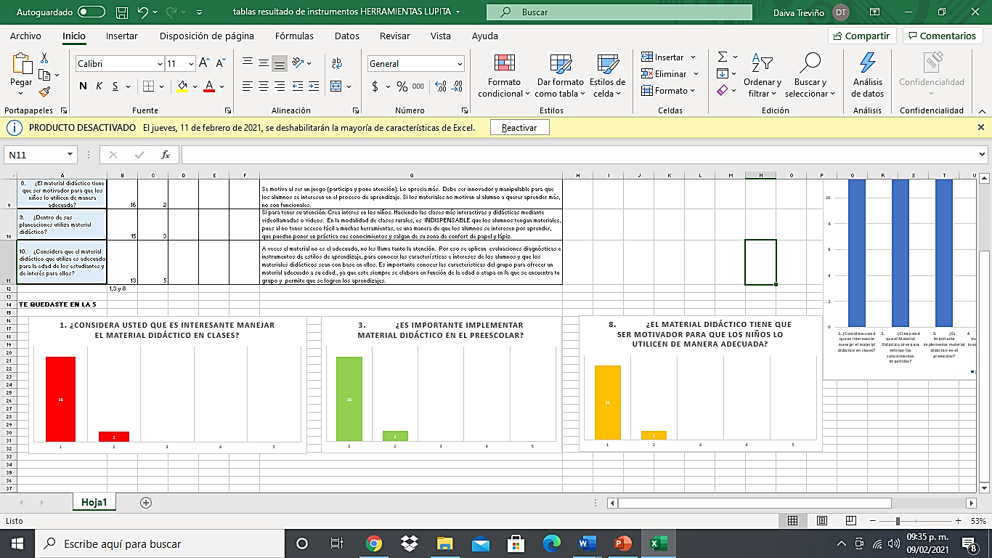

## Gráfica 2. Pregunta 3



## Gráfica 3. Pregunta 8

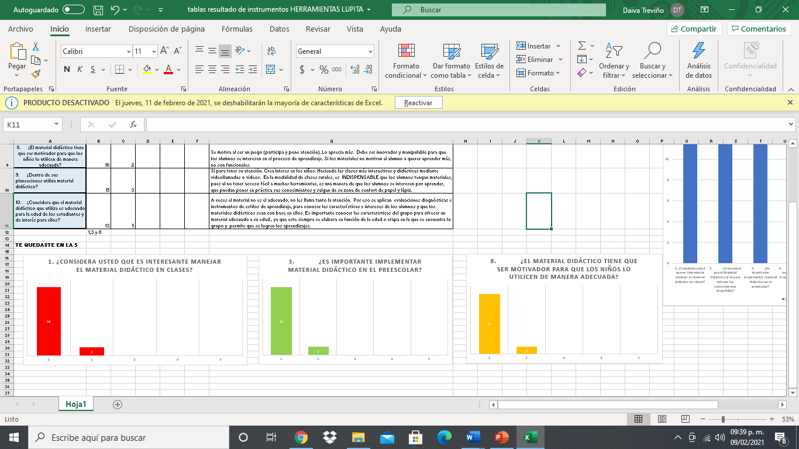

## Anexo 1. Resultados de la encuesta (del reactivo 1-6)

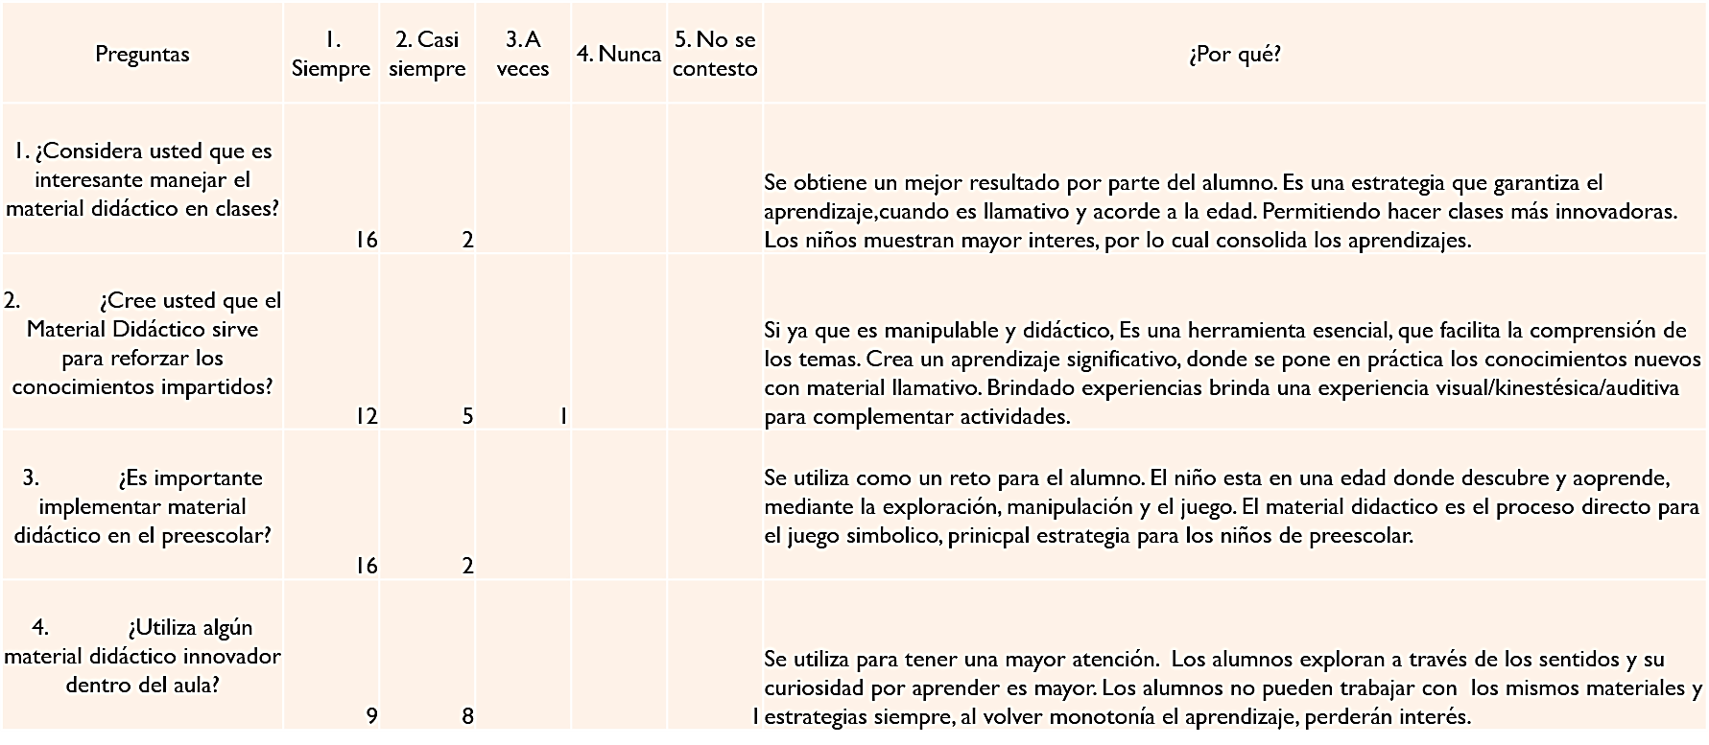

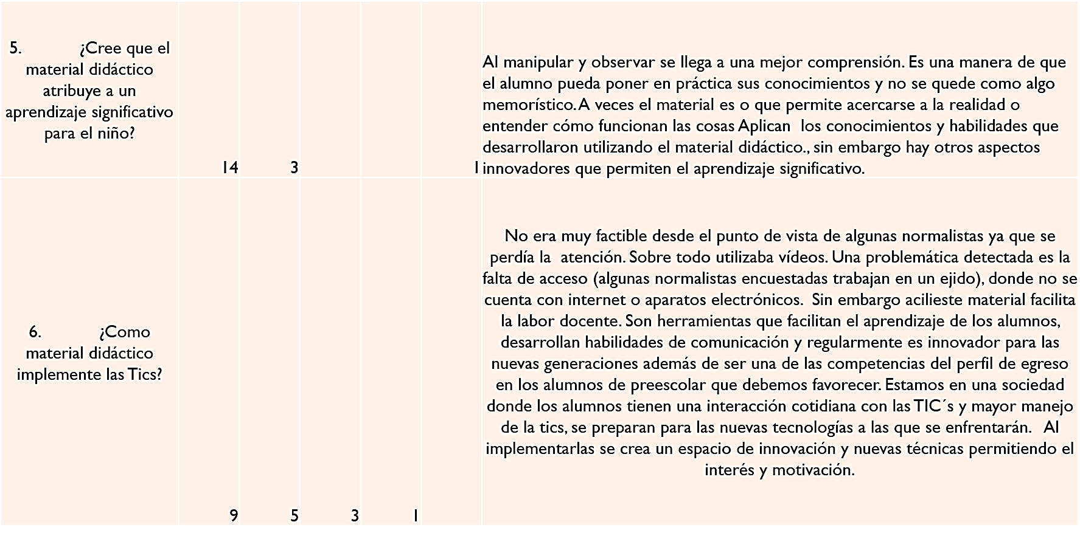

## Anexo 2. Resultados de la encuesta (del reactivo 7-10)

|  |  |  |  |  |  |  |
| --- | --- | --- | --- | --- | --- | --- |
| 7. ¿Considera que las herramientas digitales son buenas para un aprendizaje en los niños? | 6 | 11 |  |  |  | Mencionan que se pierde a veces el propósito de la actividad (aprendizaje), se necesita estar en constantes intervenciones para que no se pierda el objetivo y la utilidad de esos materiales. Deben ser usadas de manera correcta. Desarrolla diferentes destrezas en los niños. Es importante implementar la tecnología en el proceso de aprendizaje de los alumnos sin depender de ellas (herramientas digitales). |
| 8. ¿El material didáctico tiene que ser motivador para que los niños lo utilicen de manera adecuada? | 16 | 2 |  |  |  | Se motiva al ser un juego (participa y pone atención). Lo aprecia más. Debe ser innovador y manipulable para que los alumnos se interesen en el proceso de aprendizaje. Si los materiales no motivan al alumno a querer aprender más, no son funcionales. |
| 9. ¿Dentro de sus planeaciones utiliza material didáctico? | 15 | 3 |  |  |  | Si para tener su atención. Crea interés en los niños. Haciendo las clases más interactivas y didácticas mediante videollamadas o videos. En la modalidad de clases rurales, es INDISPENSABLE que los alumnos tengan materiales, pues al no tener acceso fácil a muchas herramientas, es una manera de que los alumnos se interesen por aprender, que puedan poner en práctica sus conocimientos y salgan de su zona de confort de papel y lápiz. |
| 10. ¿Considera que el material didáctico que utiliza es adecuado para la edad de los estudiantes y de interés para ellos? | 13 | 5 |  |  |  | A veces el material no es el adecuado, no les llama tanto la atención. Por eso se aplican evaluaciones diagnósticas e instrumentos de estilos de aprendizaje, para conocer las características e intereses de los alumnos y que los materiales didácticos sean con base en ellos. Es importante conocer las características del grupo para ofrecer un material adecuado a su edad., ya que este siempre se elabora en función de la edad o etapa en la que se encuentra tu grupo y permite que se logren los aprendizajes. |

## Gráfico 4. Pregunta seis (¿Cómo material didáctico implementa las Tics?)

## Gráfica 5. Respuestas d la encuesta

# **REFERENCIAS**

Aparici, R. y García, A. (1988). El material didáctico de la UNED. Madrid: ICE-UNED;

AUSUBEL, D. P. Psicología educativa. Un punto de vista cognoscitivo. México: Trillas, 1976.

Ausubel, David P. (1976) Descripción: Psicología educativa. Un punto de vista cognitivo. México: Editorial Trillar, p. 769

Bertram, D. (2008). Likert Scales... are the meaning of life. Topic report: Recuperado de <http://poincare.matf.bg.ac.rs/~kristina/topic-dane-likert.pdf>

De León Turnil Evelyn Haydee. (2014). Implementación del material didáctico en la metodología activa. febrero de 2014, de Universidad Rafael Landívar Facultad de Humanidades Campus de Quetzaltenango Sitio web: <http://biblio3.url.edu.gt/Tesario/2014/05/84/De%20Leon-Evelyn.pdf>

Delgadillo Macías Rosa Esther. (2009). ¿Qué materiales didácticos seleccionar y cuándo? . Mayo 2009, de CEPE (Centro de Enseñanza Para Extranjeros)-UNAM Sitio web: <file:///C:/Users/daiva/Downloads/Dialnet-QueMaterialesDidacticosSeleccionarYCuando-3303901.pdf>

DÍAZ, F. Estrategias docentes para un aprendizaje significativo. México: McGraw-Hill/ Interamericana, 1999.

Esteves Fajardo, Garcés Garcés Norma, Poveda Gurumendi Elizabeth, Tóala Santana Verónica, . (2018). La importancia del uso del material didáctico para la construcción de aprendizajes significativos en la Educación Inicial. 25 de Enero de 2018, de INNOVA Research Journal Sitio web: <file:///C:/Users/daiva/Downloads/DialnetLaImportanciaDelUsoDelMaterialDidacticoParaLaConst-6777534.pdf>

Guerrero Armas Alberto. (2009). Los materiales didácticos en el aula. 2009, de Revista Digital para Profesionales de la Enseñanza Sitio web: <https://www.feandalucia.ccoo.es/docu/p5sd6415.pdf>

Hernández, Bernardo, & Velasco, Héctor Eduardo (2000). Encuestas transversales. Salud Pública de México, 42(5), [fecha de Consulta 1 de Febrero de 2021]. ISSN: 0036-3634. Disponible en: <https://www.redalyc.org/articulo.oa?id=106/10642513>

Luisel V. Rodríguez C. (2014). METODOLOGÍAS DE ENSEÑANZA PARA UN APRENDIZAJE SIGNIFICATIVO DE LA HISTOLOGÍA. 1 de noviembre de 2014, de Revista digital universitaria UNAM Sitio web: <http://www.revista.unam.mx/vol.15/num11/art90/art90.pdf>

M. Montessori, El Método Montessori, (1912). Currículo Educación Inicial, 2014. Ministerio de Educación.

Manrique Orozco, A. M. y Gallego Henao, A. M. (enero-junio, 2013). El material didáctico para la construcción de aprendizajes significativos. Revista Colombiana de Ciencias Sociales, 4(1), 101-108.

Montessori, M. (1918) El método de la pedagogía científica. (2ª Ed) Barcelona, España: Casa Editorial Araluce.

SEP. (2018). *Aprendizajes Clave.* Ciudad de México: SEP.

Valverde, H. (2011). Aprendo haciendo. Material didáctico para la Educación Preescolar.